Администрация Краснодарского края
Министерство гражданской обороны и чрезвычайных ситуаций Краснодарского края
Государственное казенное учреждение Краснодарского края
«Территориальный центр мониторинга и прогнозирования чрезвычайных ситуаций природного и техногенного характера»
29.10.2022  № ТЦМП – 1154  Красная ул., д. 180 А, г. Краснодар, 350020  Тел/факс.: (861) 251-65-39 | Главам муниципальных образований Краснодарского края.  Начальнику ГУ МЧС России по Краснодарскому краю  Согласно расчету рассылки  Оперативному дежурному ЕДДС по Краснодарскому краю (для отправки в приемные органов исполнительной власти края и организаций согласно перечню).  Электронная почта

Среднесрочный прогноз возникновения ЧС на декабрь 2022 г.

Подготовлен на основе информации Краснодарского ЦГМС филиала ФГБУ "Северо-Кавказское УГМС", ФГБУ "СЦГМС ЧАМ", Кубанского БВУ, Государственного управления ветеринарии Краснодарского края, ФГБУН Федеральный исследовательский центр "Единая геофизическая служба Российской академии наук", ФГБУ "Гидроспецгеология" филиал "Южный региональный центр ГМСН", филиала ФГУ "Россельхозцентр" по Краснодарскому краю, Управления Федеральной службы по надзору в сфере защиты прав потребителей и благополучия человека по Краснодарскому краю

1. Обстановка.

1.1. Чрезвычайные ситуации.
За период 1 – 28 ноября 2022 г. на территории Краснодарского края чрезвычайных ситуаций не зарегистрировано.

1.2. Метеорологическая обстановка.
В течение ноября местами в крае прошли дожди, в отдельных районах сильные (НЯ) и очень сильные (ОЯ), отмечалась гроза. В первой половине месяца местами усиливался ветер восточных направлений, во второй половине преимущественно западной четверти с максимальными порывами до 15-19 м/с, на Азовском и Черноморском побережьях до 22-24 м/с. В отдельные дни наблюдался туман видимостью от 50 до 1000 м. В конце месяца в юго-восточных районах края пожароопасность достигала значений высокой (ВПО) 4 класса (НЯ).
4 ноября 2022 года в МО г. Сочи, в результате залповых осадков 56 мм за 2 часа, и неисправностью ливневых систем, произошло подтопление дорожного полотна ФАД А-149, развязка Адлер – Веселое, движение не перекрывалось. Откачка производилась стационарными насосами. Поступило 6 заявок от населения на откачку воды с придомовых территорий, в том числе вода заходила в 2 домовладения выше уровня пола до 5 см. До прибытия подразделений вода сошла самостоятельно.
26 ноября 2022 г в МО г. Сочи, в связи с выпавшими осадками 64 мм в виде дождя (в период с 26 по 27.11.2022), а также засорением ливневых систем, регистрировались сходящие потоки дождевой воды с выходом на проезжие части автомобильных дорог со скоплением в низменных участках. Службами ЖКХ проведена расчистка ливневых систем, вода сошла. В Лазаревском районе была частично подмыта переправа через ручей Чухукт. Силами администрации проведена отсыпка переправы, проезд функционирует в штатном режиме

По данным оповещений Краснодарского ЦГМС филиала ФГБУ "Северо-Кавказское УГМС" к штормовым предупреждениям НЯ:
18 ноября 2022 г по данным ГМБ Туапсе на М Горный (Туапсинский район) в период с 05-40 до 14-30 наблюдался очень сильный дождь, количество осадков составило 50.4 мм (ОЯ).
23 ноября 2022 г на 15-00 23.11.2022 года местами в юго-восточных районах края пожароопасность достигла значений высокой пожароопасности (ВПО) 4 класса (НЯ).
24 ноября 2022 г на 15-00 24.11.2022 года местами в юго-восточных районах края отмечалась высокая пожароопасность (ВПО) 4 класса (НЯ).
25-27 ноября 2022 г. местами в юго-восточных районах края отмечалась высокая пожароопасность (ВПО) 4 класса (НЯ).
28 ноября 2022 г. местами в юго-восточных районах края отмечалась высокая пожароопасность (ВПО) 4 класса (НЯ).

1.3. Гидрологическая обстановка.
В течение ноября, в связи с отмечавшимися осадками, в отдельных районах сильными (НЯ) и очень сильными (ОЯ), и учетом времени добегания, на реках юго-западной, юго-восточной территорий края и реках Черноморского побережья отмечались подъемы уровней воды, без достижения неблагоприятных отметок.
На Азовском побережье в начале и конце прошедшего периода, в связи с усилением ветра восточной четверти наблюдались сгонные явления без достижения неблагоприятных отметок, во второй половине месяца в связи с усилением ветра западных направлений наблюдались нагонные явления, без достижения неблагоприятных отметок.

По данным региональной автоматизированной системы оперативного контроля и мониторинга паводковой ситуации за период 01 – 28 ноября 2022 г. отмечался 1 случай подъема уровня воды с достижением неблагоприятной отметки:
13 ноября 2022 года в МО Брюховецкий район в районе АГК-108 (ст. Батуринская, р. Бейсуг), наблюдался подъем уровня воды с достижением неблагоприятной отметки. Сведений об ущербах не поступало.

Наполнение водохранилищ от полных объемов в процентном отношении на 29 ноября составило: Краснодарское – 23,55 %, Шапсугское – 17,24 %, Крюковское – 12,17 %, Варнавинское – 24,20 %.

Уровень воды в Краснодарском водохранилище в течение месяца был ниже НПУ. Среднемесячный приток воды в Краснодарское водохранилище в ноябре был ниже нормы и составил 244 м³/с (норма 278 м³/с). Максимальный приток воды в водохранилище наблюдался 21 ноября 2022 года и составлял 367 м³/с. Среднемесячный сброс из Краснодарского водохранилища в течение ноября был ниже нормы и составлял 200 м³/с (норма 257 м³/с).

1.4. Геологическая обстановка: за прошедший период 1 – 28 ноября 2022 г. отмечался 1 случай активизации экзогенных процессов в МО г. Сочи.

1.5. Сейсмическая обстановка.
За прошедший период 1 – 28 ноября 2022 г. сейсмособытий на территории края не отмечалось.
1.6. Техногенная обстановка.

За период 1 – 28 ноября 2022 г. на территории Краснодарского края отмечались: крупные бытовые пожары, крупные ДТП, случаи обнаружения ВОП, случаи обрушения балкона, аварийная посадка самолета, поступления сообщений об угрозе минирования, аварийные отключения водоснабжения, теплоснабжения, случаи разлива нефтепродуктов.

1.6.1. Обстановка по пожарам: за период 1 – 28 ноября 2022 года в крае произошло 494 пожара, в результате которых пострадало 67 человек, в том числе 4 детей. Погибло 14 человек.
1.6.2. ДТП: за период 1 – 28 ноября 2022 года на автомобильных дорогах края произошло 469 ДТП, в результате которых пострадало 582 человека, в том числе 1 ребенок. Погиб 61 человек, в том числе 1 ребенок.
1.6.3 ВОП: за период 1 – 28 ноября 2022 года на территории края зарегистрировано 14 случаев обнаружения взрывоопасных предметов времен ВОВ в МО: Апшеронский район (1 случай), Динской район (1 случай), Ейский район (1 случай), Кореновский район (1 случай), Крымский район (6 случаев), Славянский район (2 случая), г. Краснодар (1 случай), г. Новороссийск (1 случай).
1.7. Радиационная, химическая и бактериологическая обстановка: в норме.
1.8. Биолого-социальная обстановка:
5 ноября 2022 г. МО г. Краснодар, п. Лазурный ул. Молодежная, 10, произошло отравление бытовым газом (газовый баллон). Пострадало 4 человека (из них 3 ребенка, 2012, 2014, 2016 г.р.). Пострадавшие были доставлены в ККБ №1 и ДККБ; после обследования были отправлены на амбулаторное лечение. Причина отравления – неисправность газового оборудования.
9 ноября 2022 г. в МО Динской район, СНТ «Труд» произошло отравление угарным газом двух человек. Погиб 1 человек.
1.8.1. Эпидемиологическая обстановка: в норме.

1.8.2. Эпизоотическая обстановка: в норме.
1.8.3. Фитосанитарная обстановка: в норме.
1.9. Происшествия на водных объектах: за период 1 – 28 ноября 2022 года на водных объектах края утонуло 5 человек.

1.10. Сведения по термическим аномалиям и природным пожарам: за период 1 – 28 ноября 2022 года на территории края был зарегистрирован 1 лесной пожар в МО Туапсинский район на площади 5,2 га; отмечалось 10 случаев загорания сухой растительности в МО: Кавказский район (1 случай), Лабинский район (1 случай), Мостовский район (1 случай), Темрюкский район (3 случая), Усть-Лабинский район (1 случай) и г. Анапа (1 случай), г. Горячий Ключ (1 случай), г. Сочи (1 случай) на общей площади 0,219 га.
1.11. Иные происшествия:
2 ноября 2022 г. МО Мостовский район, ст. Бесленеевская, пропал мужчина 1944 г.р. 04.11.2022 тело мужчины было обнаружено.
9 ноября 2022 года в МО Лабинский район, ст. Ахметовская, в лесном массиве пропал мужчина. Было организовано проведение поисково-спасательных работ. Мужчина самостоятельно вышел из лесного массива, состояние здоровья удовлетворительное, в медицинской помощи не нуждался.
11 ноября 2022 года в МО Горячий Ключ, в п. Промысловый, в лесном массиве пропал мужчина (1952 г.р.). В результате проведения поисково-спасательных работ мужчина был обнаружен, состояние здоровья удовлетворительное.
21 ноября 2022 г в МО г. Сочи, Лазаревский район, в лесном массиве пропал мужчина 1966 года рождения. Организовано проведение поисково-спасательных работ. По состоянию на 23.00 21.11.2022 поисково-спасательные работы завершены, тело мужчины обнаружено.
24 ноября 2022 г в МО Апшеронский район, г. Хадыженск, ул. Кирова, 154 произошло падение параплана с мотором. Погибло 2 человека.
1.12. Функционирование транспортной инфраструктуры (по состоянию на 29.11.2022).
Воздушное сообщение:
3 аэропорта (МО г. Краснодар, г. Анапа и г. Геленджик) приостановили воздушное сообщение до 03.12.2022. С 24.02.2022 отменено 37 354 рейса (3 668 251 человек).
аэропорт МО г-к. Сочи работает в штатном режиме, с 24.02.2022 осуществлено 79 846 рейсов, 9 569 2019 пассажиров (на прибытие 39 667 рейсов, 4 733 040 человек, на вылет 40 179 рейсов, 4 835 967 человек). Проведено информирование пассажиров, скопления людей в аэропортах Краснодарского края не наблюдается.
Железнодорожное сообщение:
с 24.02.2022 с территории Краснодарского края убыло 170 дополнительных составов (72 813 человек);
Морское сообщение:
В МО г. Анапа введен запрет на движение судов в акватории Черного моря.
2. Оправдываемость
Оправдываемость ежедневных прогнозов возникновения чрезвычайных ситуаций и предупреждений об угрозе ЧС (экстренных) за ноябрь 2022 года (по состоянию на 29 ноября) составила – 95,8 %.

3.1. Ориентировочный прогноз погоды по Краснодарскому краю
на декабрь 2022 года.
1-10.12 – в начале и конце декады в большинстве районов края осадки, преимущественно в виде дождя, в предгорьях с мокрым снегом, в горах снег, в отдельных районах сильные. Большую часть периода ветер восточной четверти 7-12 м/с, местами порывы до 15-20 м/с, в отдельных районах до 23-25 м/с, в конце периода южных направлений 6-11 м/с. В отдельные дни туман. Температура воздуха ночью -2…+3°С, при прояснениях местами до -3…-5°С, в конце декады +3…+8°С; днем +3…+8°С, в конце декады +9…+14°С. На Черноморском побережье температура воздуха ночью +5…+10°С, днем +10…+15°С.
11-20.12 – временами осадки, в первой половине декады преимущественно в виде дождя, местами сильные, во второй половине декады в виде дождя, дождя с мокрым снегом, возможен гололед, налипание мокрого снега. В отдельные дни туман. Ветер в первой половине декады южных направлений слабый и умеренный, во второй половине декады преимущественно восточных направлений с усилением ветра местами до 15-20 м/с, на Черноморском побережье до 25 м/с. Температура воздуха ночью в первой половине декады +1…+6°С, местами в юго-восточных предгорьях до -1…-3°С, во второй половине декады -3…+2°С; днем в первой половине декады +5…+10°С, во второй половине +1…+6°С. На Черноморском побережье ночью +2…+7°С, днем +6…+11°С, временами по югу до +13…+15°С.
21-31.12 – в отдельные дни осадки, туман, гололед, налипание мокрого снега. Ветер преимущественно восточных направлений слабый и умеренный, на Черноморском побережье временами сильный. Температура воздуха ночью
-3…+2°С, по восточной половине местами до -5…-8°С; днем +2…+7°С, временами до +8…+13°С. На Черноморском побережье ночью 0…+5°, днем +5…+10°, в отдельные дни до +13…+15°С.
По данным вероятностного прогноза температурного режима в России на отопительный период 2022-2023 годов Гидрометцентра России: на территории Краснодарского края среднемесячная температура воздуха в декабре ожидается около климатической нормы.

3.2. Гидрологический прогноз: среднемесячный приток в декабре в Краснодарское водохранилище ожидается в пределах нормы и составит 250-350 м³/с (норма 311 м³/с), среднемесячный сток по ГП Армавир в ноябре ожидается около и выше нормы и составит 55-75 м³/с (норма 52,6 м³/с).
3.3. Прогноз опасных геологических явлений: в случае сильных продолжительных осадков и насыщения грунта влагой в декабре возможна активизация экзогенных процессов на территории муниципальных образований: Абинский, Апшеронский, Белореченский, Крымский, Курганинский, Лабинский, Мостовский, Новокубанский, Отрадненский, Северский, Славянский, Темрюкский, Туапсинский, Успенский районы и гг. Анапа, Геленджик, Горячий Ключ, Новороссийск, Сочи.

3.4. Прогноз сейсмической активности: возможна сейсмическая активность на территории муниципальных образований: Апшеронский, Белореченский, Выселковский, Ейский, Крымский, Курганинский, Новокубанский, Отрадненский, Приморско-Ахтарский, Северский, Славянский, Староминский, Темрюкский, Тихорецкий, Туапсинский, Успенский, Щербиновский районы и гг. Армавир, Анапа, Геленджик, Горячий Ключ, Новороссийск, Сочи.
3.5. Изменений радиационной, химической и бактериологической обстановки в декабре не ожидается.

4. Прогноз чрезвычайных ситуаций.
За прошедший период с 1998 по 2021 год на декабрь приходится 888 ЧС и происшествий, из них 228 природного характера, 600 – техногенного и 60 биолого-социального. В декабре преобладают чрезвычайные ситуации и происшествия техногенного характера.

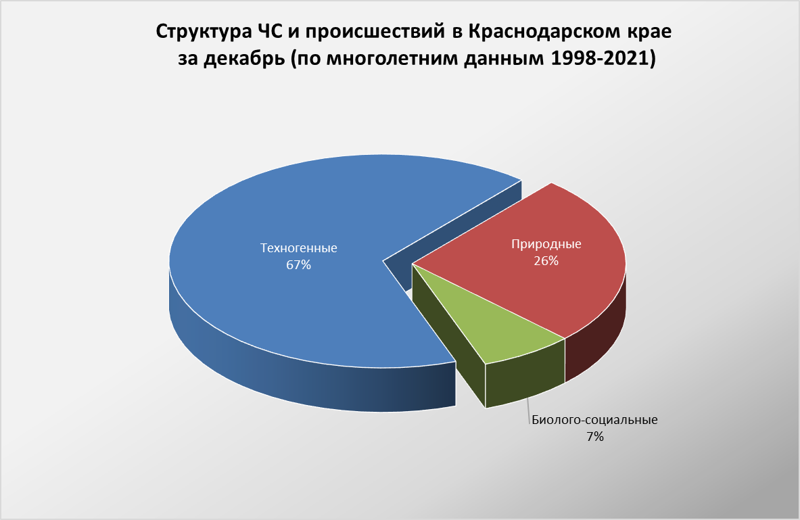

3.1. ЧС и происшествия природного характера.

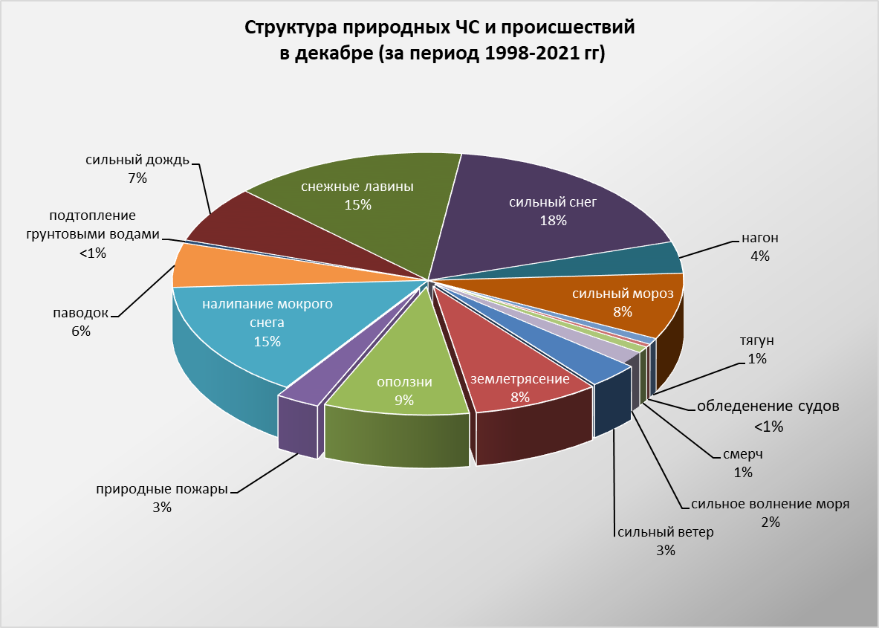

При выпадении сильных осадков возможно прохождение высоких дождевых паводков на территории муниципальных образований: Абинский, Апшеронский, Белореченский, Крымский, Северский, Туапсинский районы и гг. Горячий Ключ, Геленджик, Новороссийск, Сочи прогнозируется возникновение чрезвычайных ситуаций и происшествий, связанных с: затоплением и подтоплением населенных пунктов и сельхозугодий, размывом берегов рек, подмывом опор ЛЭП.
В результате перенасыщения грунта влагой возможна активизация экзогенных процессов на территории муниципальных образований: Апшеронский, Лабинский, Мостовский, Туапсинский районы и гг. Горячий Ключ, Геленджик, Новороссийск, Сочи.
В декабре сильные снегопады отмечаются преимущественно в северных предгорных и горных районах края. В результате на территории муниципальных образований: Апшеронский, Белореченский, Белоглинский, Ейский, Каневской, Кущевский, Лабинский, Мостовский, Новопокровский, Отрадненский, Староминский, Туапсинский, Тихорецкий, Успенский, Щербиновский районы и гг. Горячий Ключ, Новороссийск, Сочи существует вероятность возникновения чрезвычайных ситуаций и происшествий, связанных со снежными заносами и переметами снега на дорогах, вызывающими затруднения в работе транспорта, увеличением количества ДТП; разрушением построек.
В северных, предгорных и горных районах, а также на Черноморском побережье возможны чрезвычайные ситуации и происшествия, связанные с налипанием мокрого снега (гололед). На территории муниципальных образований: Апшеронский, Белореченский, Белоглинский, Ейский, Каневской, Кущевский, Лабинский, Мостовский, Новопокровский, Отрадненский, Староминский, Туапсинский, Тихорецкий, Успенский, Щербиновский районы и гг. Горячий Ключ, Новороссийск, Сочи возможны чрезвычайные ситуации и происшествия, связанные с обрывами ЛЭП, выходом из строя объектов жизнеобеспечения.
В декабре возможен сход снежных лавин (МО г. Сочи), в результате чего прогнозируются чрезвычайные ситуации и происшествия, связанные с травматизмом и гибелью людей, перекрытием дорог и тоннелей.
При сильном ветре во всех районах края прогнозируется возникновение чрезвычайных ситуаций и происшествий, связанных с повреждением построек, обрывом ЛЭП; повреждением транспорта, увечьями и гибелью людей, выходом из строя объектов жизнеобеспечения.
В результате сильных ветров более 30 м/с, которые возникают преимущественно на Черноморском побережье от Анапы до Туапсе отмечается сильное волнение (5 баллов и более), вследствие чего возможны аварии и гибель морского транспорта, а в период низких температур – быстрое обледенение судов.
Сильные морозы в декабре представляют угрозу, при отсутствии снежного покрова, агропромышленному комплексу и объектам ЖКХ.
Первичные ледовые явления на реках края отмечаются обычно в начале декабря, в связи с чем на р. Кубань и ее юго-восточных притоках не исключены образования заторов (зажоров) льда. При этом возможны подъемы уровней воды до 1-3 метра и выше, вызывающих затопления и подтопления территорий, разрушения берегозащитных и регуляционных сооружений.
На территории муниципальных образований: Отрадненский, Темрюкский, Успенский районы и гг. Армавир, Анапа существует вероятность возникновения чрезвычайных ситуаций и происшествий, связанных с прекращением подачи воды населению, из-за возможного перекрытия шугой открытых водозаборов на реках Кубань и Уруп.
При установлении льда, на водных объектах края существует вероятность возникновения чрезвычайных ситуаций и происшествий, обусловленных несанкционированным выходом людей и техники на тонкий лед водоемов. Также возможно увеличение количества случаев травматизма среди населения, связанных с гололедом, падением наледи и снежных масс с крыш зданий.
3.2. Основными источниками чрезвычайных ситуаций и происшествий техногенного характера в ноябре являются аварии на объектах энергетики, обнаружение ВОП, крупные пожары и аварии на морских судах.

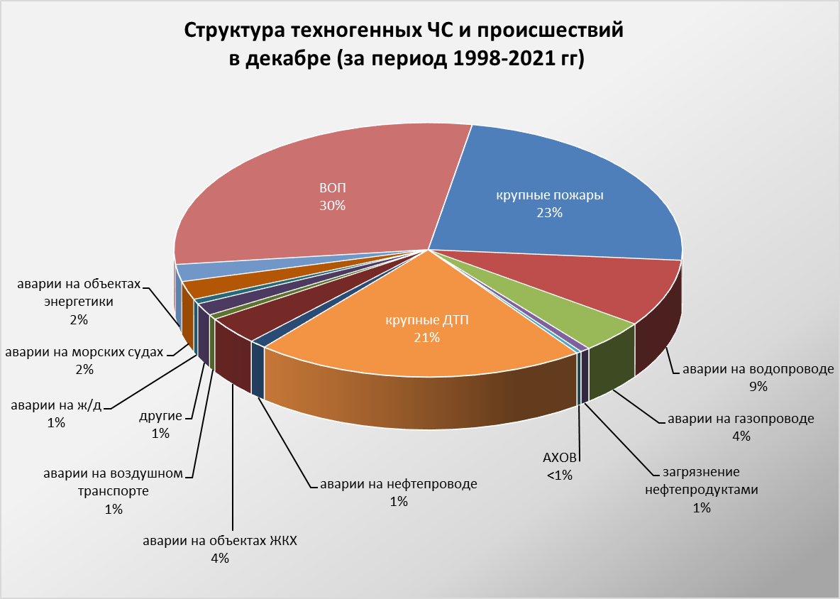

Основными источниками чрезвычайных ситуаций и происшествий техногенного характера в декабре являются обнаружение взрывоопасных предметов, крупные пожары.
В декабре возможно увеличение количества бытовых пожаров, основной причиной которых, является нарушение правил пожарной безопасности.
В акватории Черного и Азовского морей не исключены аварии на морских судах, источником которых могут быть как опасные природные явления (сильное волнение, ухудшение видимости, обледенение), так и ошибки в навигации.
В период новогодних корпоративов, праздников и каникул возможно увеличение пожаров и получение травм и ожогов у людей, при использовании пиротехнических средств.
Возможно увеличение пожаров и получение травм и ожогов у людей при использовании пиротехнических средств, в отдельных случаях с летальным исходом.
В период низких температур воздуха, вследствие изношенности оборудования и увеличения мощностных нагрузок ожидается увеличение аварий на объектах энергетики и жилищно-коммунального хозяйства.
В декабре с ухудшением погодных условий возможно увеличение чрезвычайных ситуаций и происшествий, связанных с крупными ДТП.
3.3. ЧС и происшествия биолого-социального характера.
ЧС и происшествия биолого-социального характера.
В случае резкого изменения погодных условий (понижение температуры, влажность воздуха) в декабре возможен сезонный рост заболеваемости населения ОРВИ и ОРЗ.
На территории края существует вероятность возникновения очагов заболевания АЧС.
Возможно дальнейшее ухудшение эпидемиологической обстановки, связанной с коронавирусной инфекцией.
В связи с отопительным сезоном возможно увеличение количества бытовых пожаров, приводящее к гибели людей, при использовании неисправных электронагревательных приборов, перекала печей, а также несоблюдения правил пожарной безопасности.

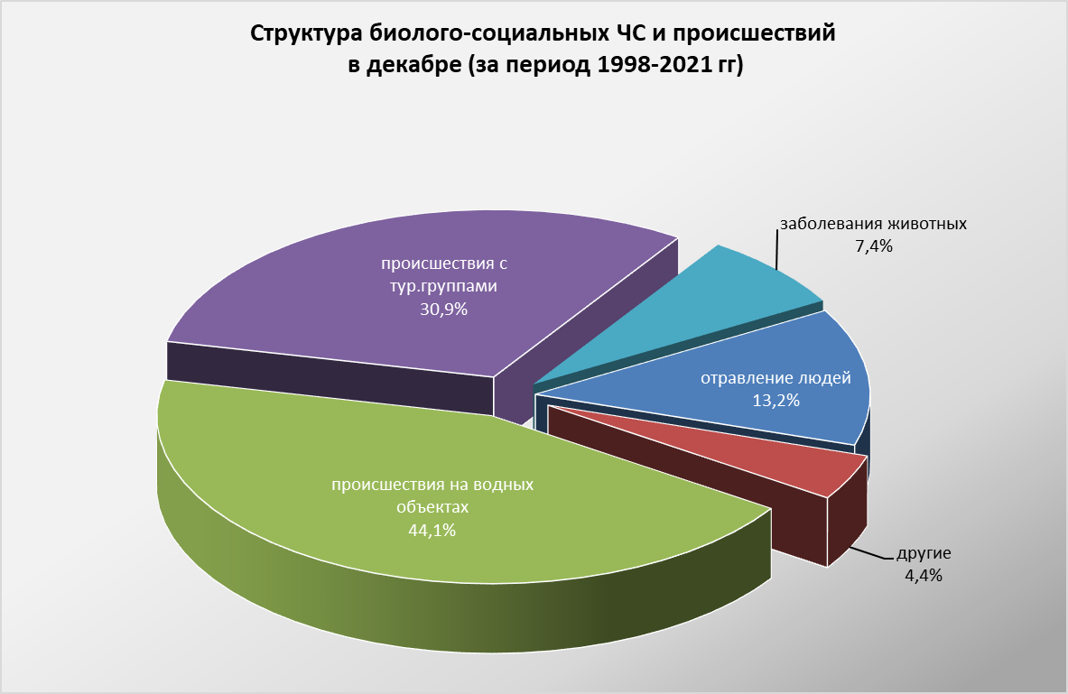

В связи со сложными погодными условиями в горах (ухудшение видимости, выпадения осадков в смешанной фазе, в отдельные дни сильными, понижения температуры воздуха ниже 0°) существует вероятность несчастных случаев с туристическими группами и людьми, находящимися в горах.
Данные прогнозирования ЧС будут уточняться в ежедневных, еженедельных прогнозах и предупреждениях об угрозе ЧС (экстренных).

Заместитель руководителя п/п А.А. Колесник

Колесник Елена Владимировна
8-861-251-65-39

